Biodata Mahasiswa

NIM : 19.230.0014

NAMA : MOCH. EKKI SUKARNO PUTRA

Silakan isi data berikut sesuai dengan pembuatan aplikasi yang sudah dikerjakan. Projek akhir keseluruhan dipublish ke Github

Nama Aplikasi : SISTEM PAKAR DIAGNOSA PENYAKIT LAMBUNG DENGAN

METODE CERTAINTY FACTOR BERBASIS WEB.

Deskripsi Aplikasi : Sistem Pakar Diagnosa Penyakit Lambung berbasis web adalah aplikasi yang dikembangkan untuk membantu dokter di RSUD Batang dalam menegakkan diagnosis penyakit lambung. Aplikasi ini menggunakan metode Certainty Factor untuk menentukan kepastian diagnosis dan membantu dokter dalam mengambil keputusan. Aplikasi ini dapat diakses melalui web browser dan memungkinkan dokter untuk mengajukan pertanyaan tentang gejala yang dialami pasien dan mengumpulkan informasi lain yang diperlukan untuk menegakkan diagnosis. Aplikasi ini juga dapat menampilkan rekomendasi terapi yang sesuai dengan diagnosis yang ditegakkan.

Lengkapi detail informasi aplikasi yang dibuat dengan urutan sebagai berikut:

1. Usecase Sistem

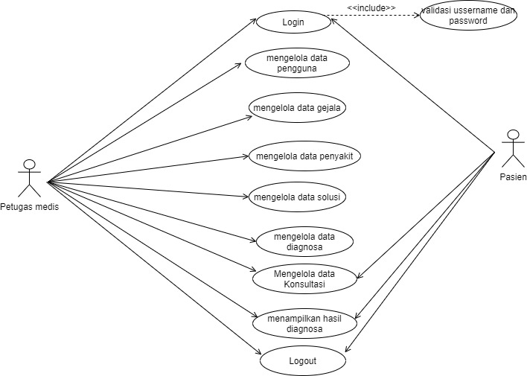

Gambar diatas menggambarkan tentang kewenangan kegiatan yang dapat dilakukan oleh aktor, yaitu petugas medis dan pasien.

1. Aktor petugas medis memiliki kewenangan mengelola sistem diantaranya *login,* mengelola data pengguna, mengelola data gejala, mengelola data penyakit, mengelola data solusi, mengelola data diagnosa, mengelola data konsultasi, menampilkan hasil diagnose, *logout*.
2. Aktor pasien memiliki kewenangan mengelola sistem diantanya *login,* konsultasi, dan menampilkan hasil diagnosa, *logout*.
3. 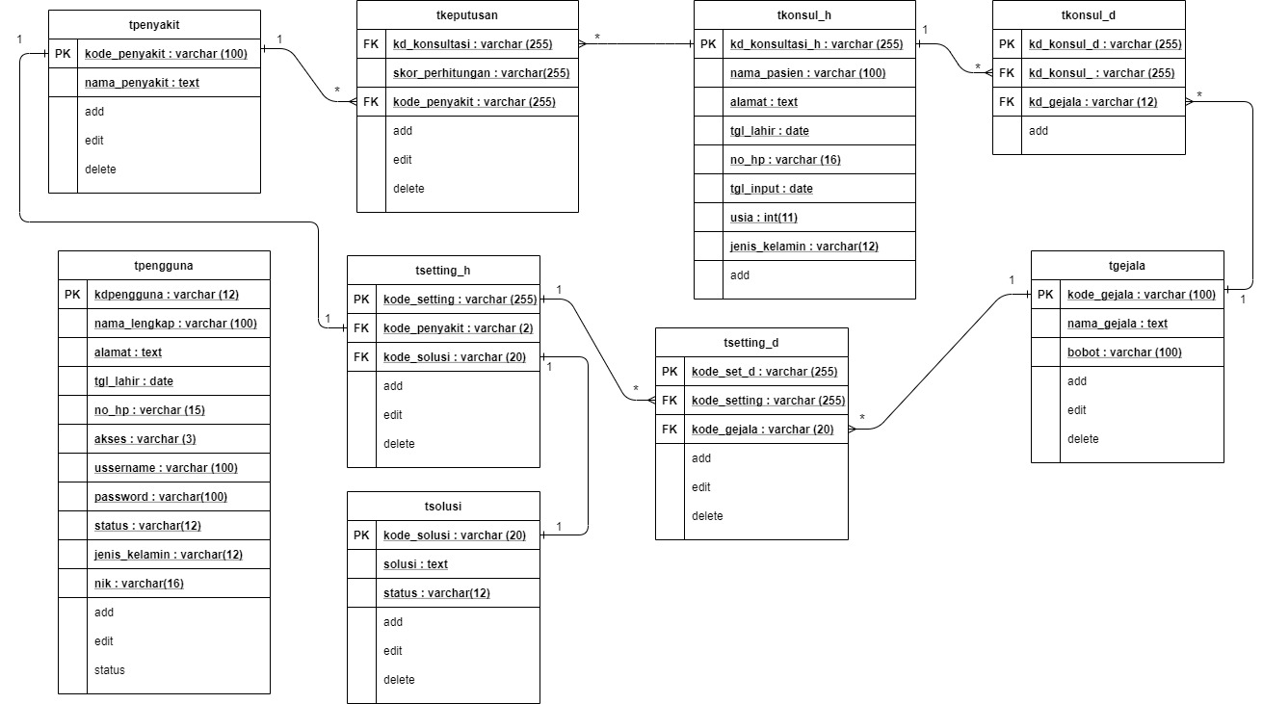Diagram Class yang merelasikan tabel di database

Gambar diatas menggambarkan tentang tabel yang dibuat dalam database untuk membangun sistem pakar diagnosa penyakit lambung. Tabel yang dibutuhkan antara lain tpenyakit, tkeputusan, tkonsul_d, tkonsul_h, tsolusi, tsetting_h, tsetting_d, tgejala, tpengguna. Beberapa tabel tersebut saling berkaitan dalam membangun sistem pakar diagnosa penyakit lambung pada RSUD Kabupaten Batang.

1. Desain Lembar Kerja Tampilan (LKT) dari aplikasi yang dibuat

Lembar kerja tampilan merupakan gambaran secara umum atau rancangan tampilan program yang akan dibuat. Berikut adalah lembar kerja tampilan pada sistem pakar diagnosa penyakit lambung dengan metode *certainty factor* berbasis web :

1. Lembar Kerja Tampilan Form *Login* Admin.

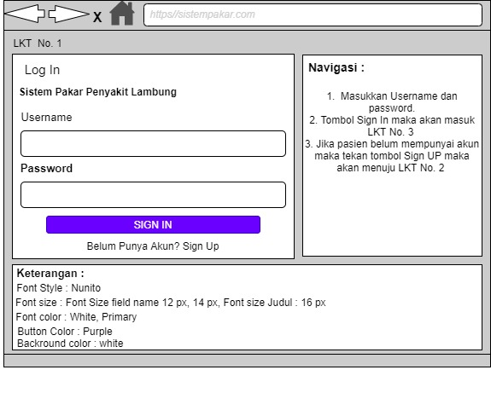

Gambar diatas menggambarkan tampilan menu *login* yang bisa diakses oleh beberapa pengguna. Apabila admin *login* akan menuju LKT No. 2.

1. Lembar Kerja Tampilan Kegagalan *Login*

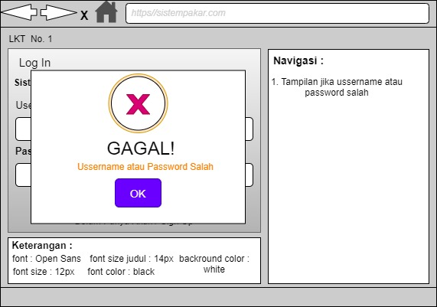

Gambar diatas menggambarkan tampilan kegagalan login saat pengguna salah mengisikan username atau password.

1. Lembar Kerja Tampilan Dasboard Admin.

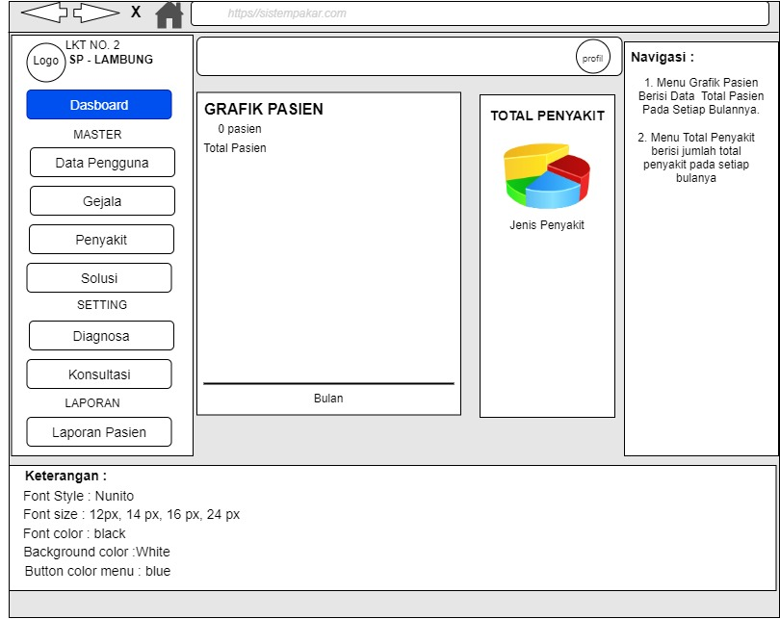

Gambar 3.35 menggambarkan tampilan menu dashboard bagian admin. Terdapat dua menu antara lain : grafik pasien berisi data total pasien yang telah melakukan konsultasi pada setiap bulannya. Sedangkan menu yang kedua terdapat menu total penyakit yang berisi jumlah total penyakit sesuai konsultasi pasien pada setiap bulannya.

1. Lembar Kerja Tampilan Master Data Pengguna.

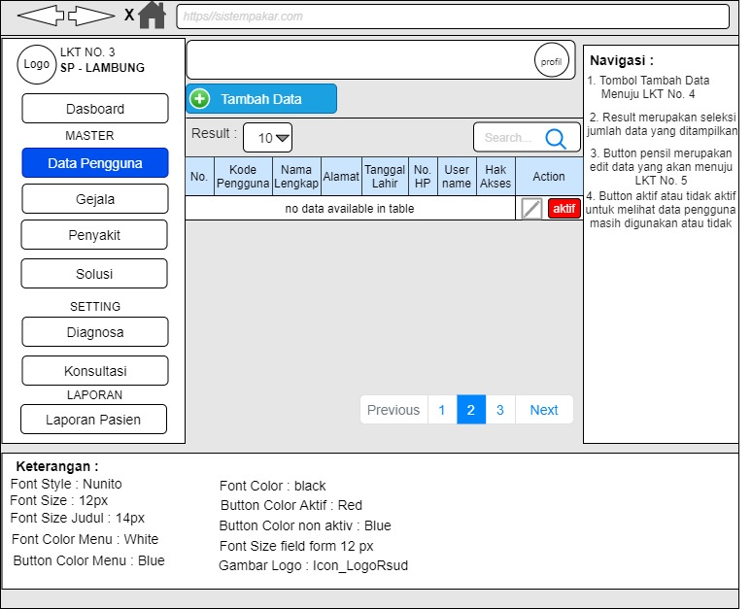

Gambar diatas menggambarkan tampilan master data pengguna. Apabila admin menekan tombol tambah data maka akan menuju ke LKT No. 4 Form tambah data pengguna, result merupakan seleksi jumlah data yang ditampilkan, button pensil merupakan edit data yang akan menuju LKT No. 5 Form edit data pengguna, button aktif dan tidak aktif merupakan tombol untuk melihat data pengguna yang masih aktif atau tidak aktif, jika ditekan akan muncul seperti LKT No. 6.

1. Lembar Kerja Tampilan Form Tambah Data Pengguna Master Data Pengguna.

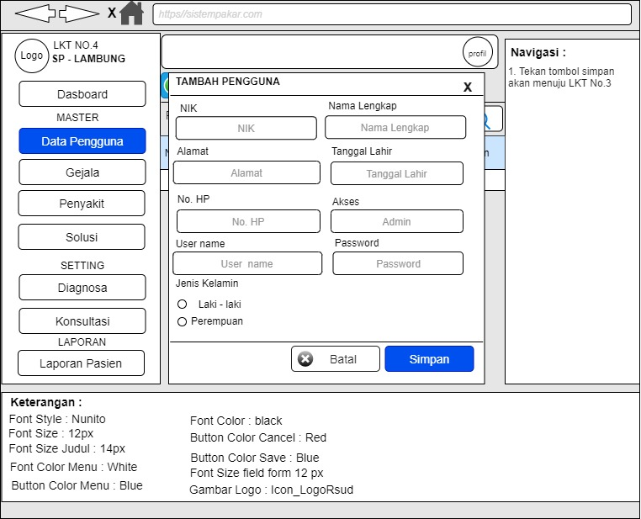

Gambar diatas menggambarkan tampilan form tambah data pengguna di master data pengguna. Apabila admin memilih simpan akan menuju ke LKT No. 3 master data pengguna.

1. Lembar Kerja Tampilan Form Edit Data Pengguna Master Data Pengguna.

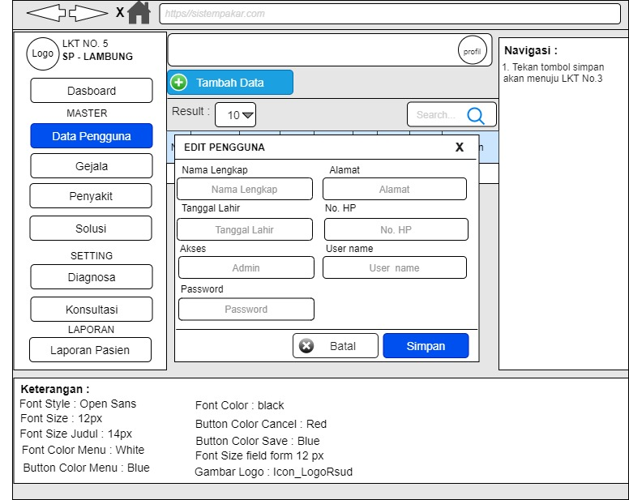

Gambar diatas menggambarkan tampilan form edit data pengguna di master data pengguna. Apabila admin memilih simpan akan menuju Kembali ke LKT No. 3 master data pengguna.

1. Lembar Kerja Tampilan Ubah Status Data Pengguna.

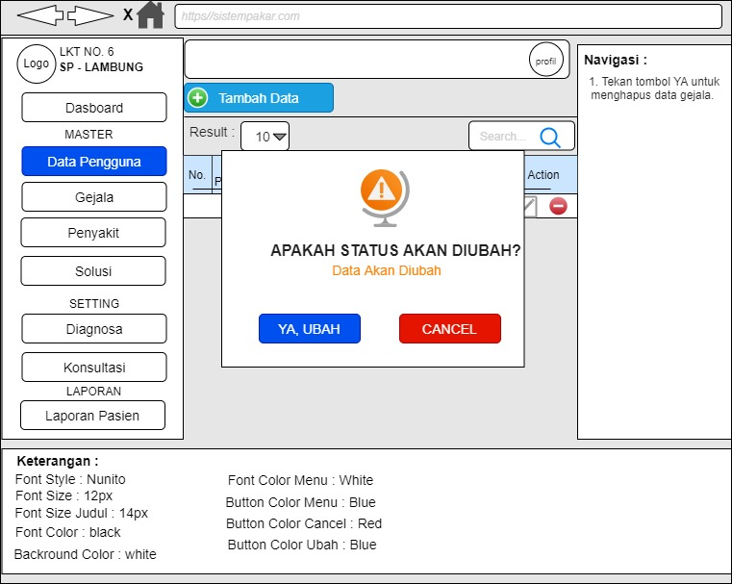

Gambar diatas menggambarkan tampilan ubah status data pengguna. Apabila admin memilih ya ubah maka data pengguna yang semula tidak aktif akan menjadi aktif sehingga pengguna dapat mengakses sesuai dengan hak akses yang dimiliki.

1. Lembar Kerja Tampilan Master Data Gejala

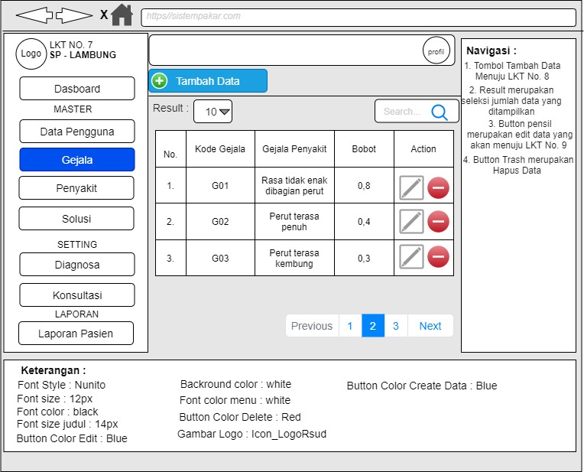

Gambar diatas menggambarkan tampilan master data gejala. Apabila admin menekan tombol tambah data akan menuju ke LKT No. 8 Tambah data gejala, result merupakan seleksi jumlah data yang ditampilkan, button pensil merupakan edit data yang akan menuju LKT No. 9 Form edit data gejala, button trash merupakan tombol untuk menghapus data pengguna, jika ditekan akan muncul seperti LKT No.10.

1. Lembar Kerja Tampilan Form Master Tambah Data Gejala.

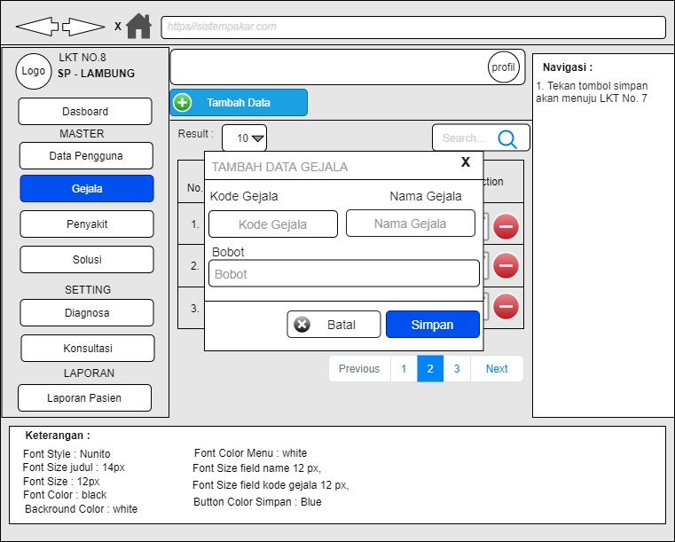

Gambar diatas menggambarkan tampilan form master tambah data gejala. Apabila admin menekan tombol simpan maka akan menuju ke LKT No. 7.

1. Lembar Kerja Tampilan Form Master Edit Data Gejala.

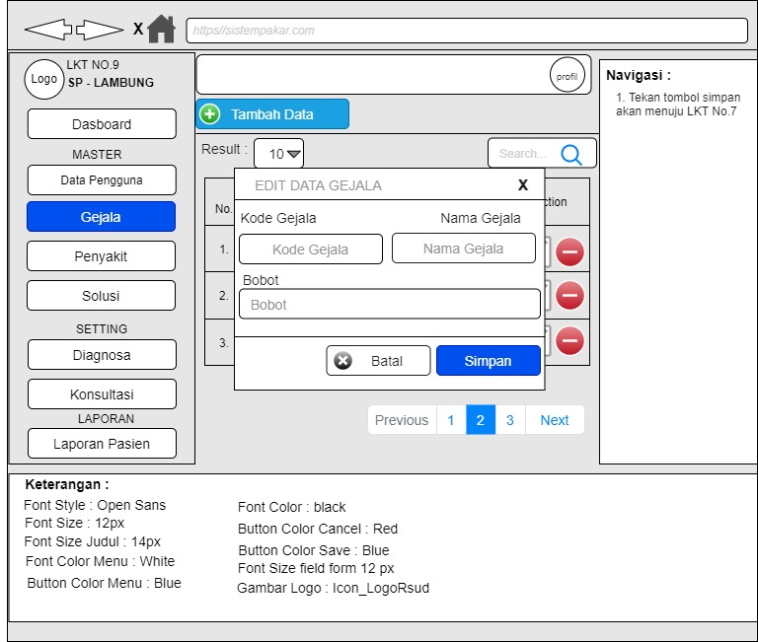

Gambar diatas menggambarkan tampilan form master edit data gejala. Apabila admin menekan tombol simpan maka akan menuju ke LKT No. 7.

1. Lembar Kerja Tampilan Trash Data Gejala

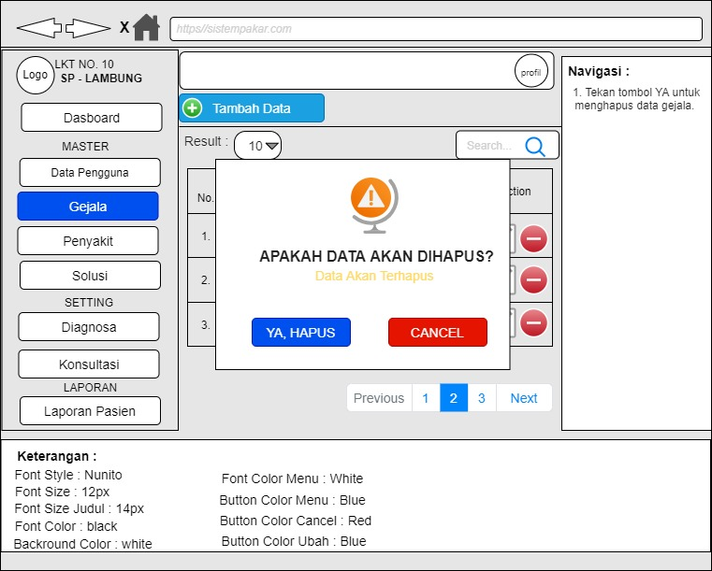

Gambar diatas menggambarkan tampilan form master trash data gejala. Apabila admin menekan tombol ya hapus maka data gejala akan terhapus.

1. Lembar Kerja Tampilan Master Data Penyakit.

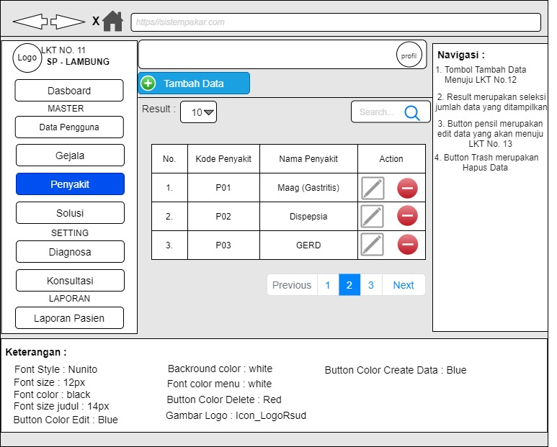

Gambar diatas menggambarkan tampilan master data penyakit. Apabila admin menekan tombol tambah data akan menuju ke LKT No. 12 Tambah data penyakit, result merupakan seleksi jumlah data yang ditampilkan, button pensil merupakan edit data yang akan menuju LKT No. 13 Form edit data penyakit, button trash merupakan tombol untuk menghapus data pengguna, jika ditekan akan muncul seperti LKT No.14.

1. Lembar Kerja Tampilan Form Master Tambah Data Penyakit.

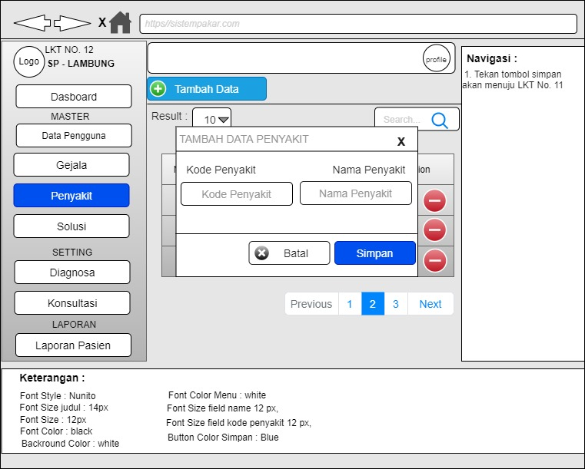

Gambar 3.45 menggambarkan tampilan form master tambah data penyakit. Apabila admin menekan tombol simpan maka akan menuju ke LKT No. 11.

1. Lembar Kerja Tampilan Form Master Edit Data Penyakit.

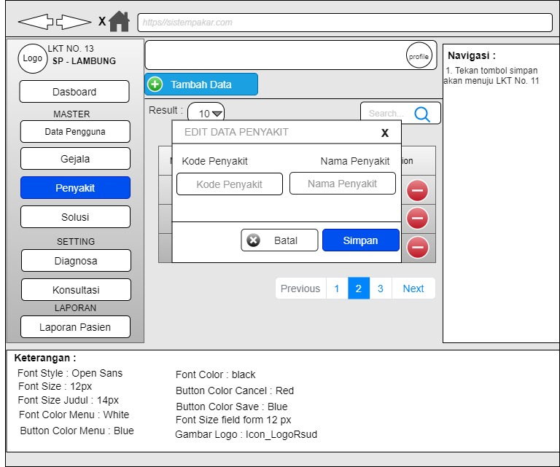

Gambar diatas menggambarkan tampilan form master edit data penyakit. Apabila admin menekan tombol simpan maka akan menuju ke LKT No. 11.

1. Lembar Kerja Tampilan Trash Data Penyakit

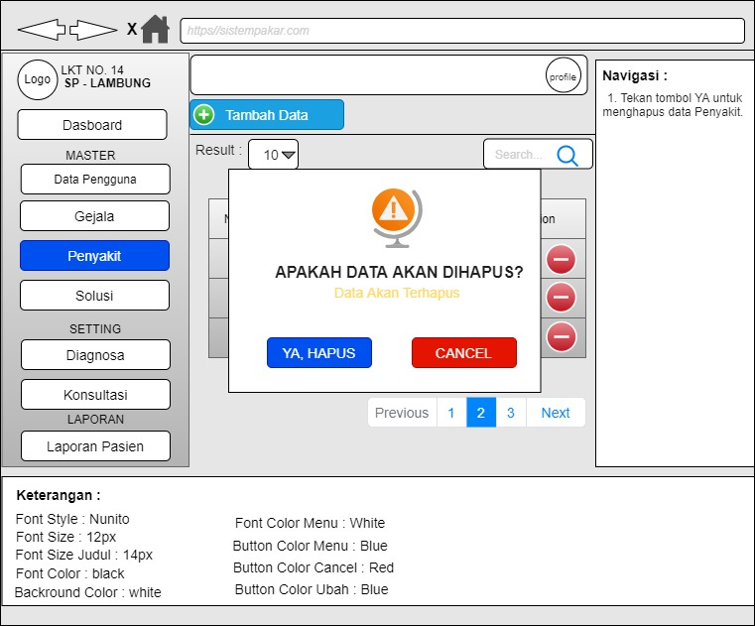

Gambar diatas menggambarkan tampilan form master trash data penyakit. Apabila admin menekan tombol ya hapus maka data gejala akan terhapus.

1. Lembar Kerja Tampilan Master Data Solusi

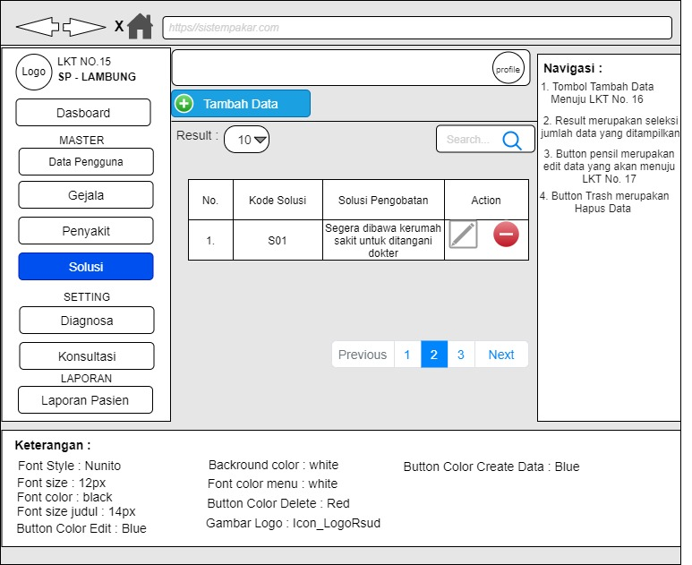

Gambar diatas menggambarkan tampilan master data penyakit. Apabila admin menekan tombol tambah data akan menuju ke LKT No. 16 Tambah data solusi, result merupakan seleksi jumlah data yang ditampilkan, button pensil merupakan edit data yang akan menuju LKT No. 17 Form edit data solusi, button trash merupakan tombol untuk menghapus data pengguna, jika ditekan akan muncul seperti LKT No.18.

1. Lembar Kerja Tampilan Form Master Tambah Data Solusi

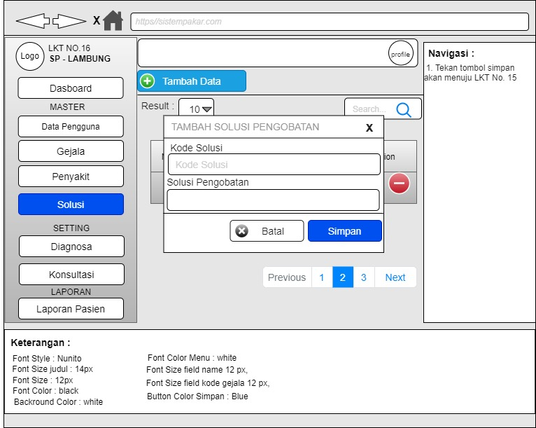

Gambar diatas menggambarkan tampilan form master tambah data solusi. Apabila admin menekan tombol simpan maka akan menuju ke LKT No. 15.

1. Lembar Kerja Tampilan Form Master Edit Data Solusi

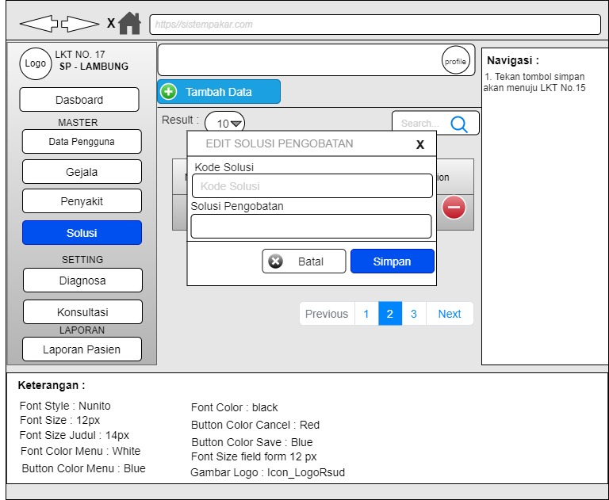

Gambar diatas menggambarkan tampilan form master edit data solusi. Apabila admin menekan tombol simpan maka akan menuju ke LKT No. 15.

1. Lembar Kerja Tampilan Trash Data Solusi

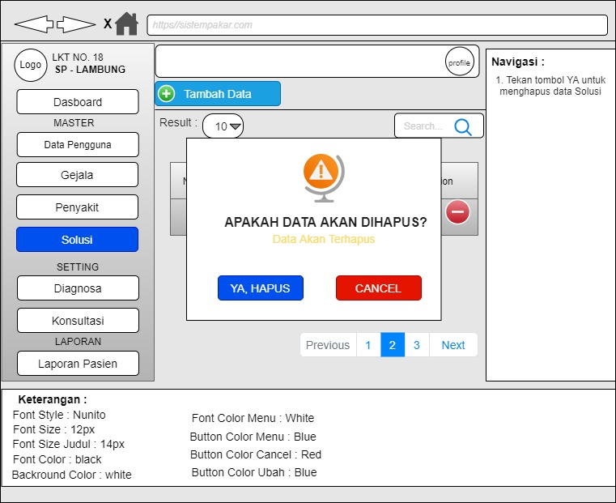

Gambar diatas menggambarkan tampilan form master trash data solusi. Apabila admin menekan tombol ya hapus maka data gejala akan terhapus.

1. Lembar Kerja Tampilan Setting Data Diagnosa

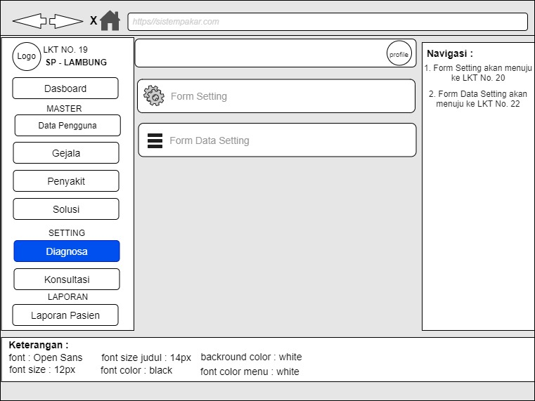

Gambar diatas menggambarkan tampilan setting data diagnosa yang berisi form setting dan form data setting. Jika menekan tombol form setting maka akan menuju ke LKT No. 20, sedangkan jika menekan tombol form data setting akan menuju ke LKT No. 22.

1. Lembar Kerja Tampilan Form Setting Data Diagnosa

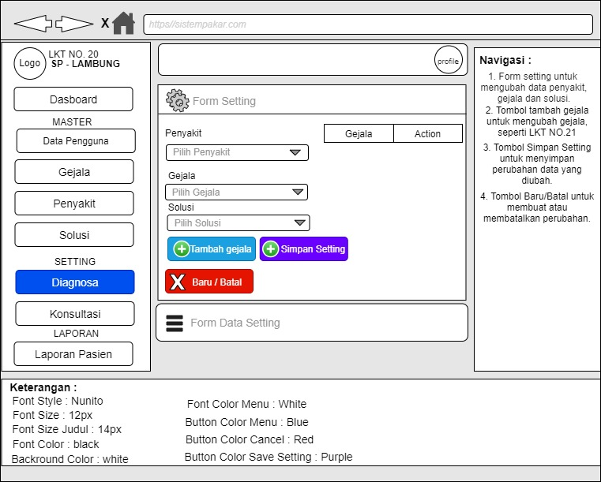

Gambar diatas menggambarkan Tampilan form setting data diagnosa. Form ini dapat mengubah data penyakit, gejala dan solusi. Tombol tambah gejala jika di tekan maka akan menuju LKT No. 21. Tombol simpan setting untuk menyimpan perubahan data yang diubah. Tombol baru atau batal untuk membuat atau membatalkan perubahan.

1. Lembar Kerja Tampilan Tambah Gejala Form Setting Data Diagnosa

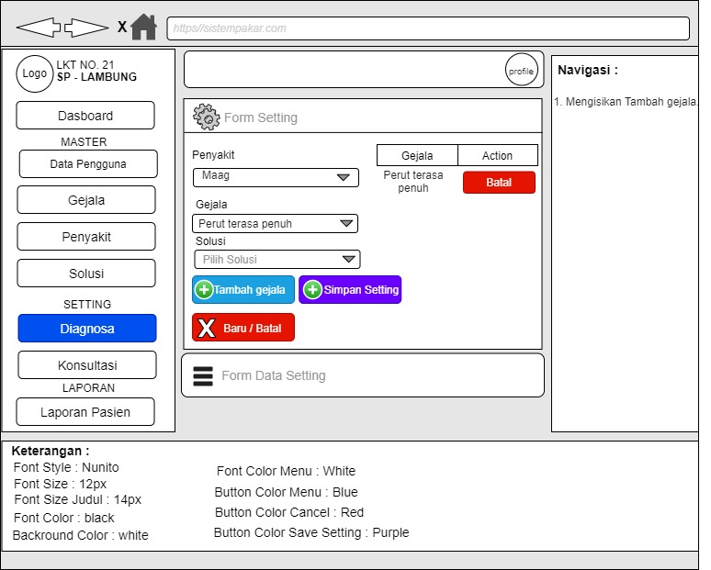

Gambar diatas menggambarkan tampilan tambah data gejala di setting data diagnosa. Form diatas untuk menambahkan data gejala.

1. Lembar Kerja Tampilan Form Data Setting di Setting Diagnosa

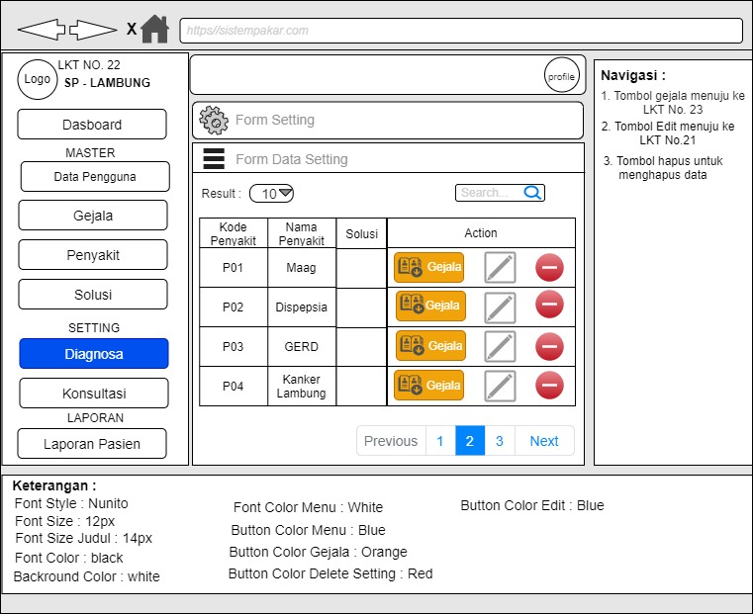

Gambar diatas menggambarkan tampilan form data setting di setting diagnosa. Jika menekan tombol gejala maka akan menuju ke LKT No. 23. Apabila menekan tombol edit akan menuju ke LKT No. 21. Selanjutnya jika menekan tombol trash maka akan menghapus data.

1. Lembar Kerja Tampilan Tombol Gejala pada Form Data Setting Diagnosa

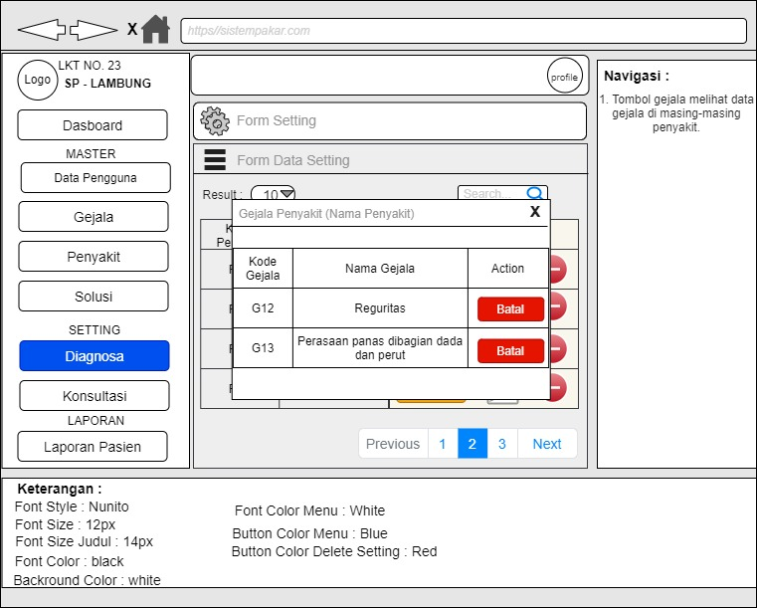

Gambar diatas menggambarkan tampilan tombol gejala pada form data setting diagnosa. Tombol ini berfungsi untuk melihat data gejala pada masing-masing penyakit yang ada.

1. Lembar Kerja Tampilan Setting Konsultasi

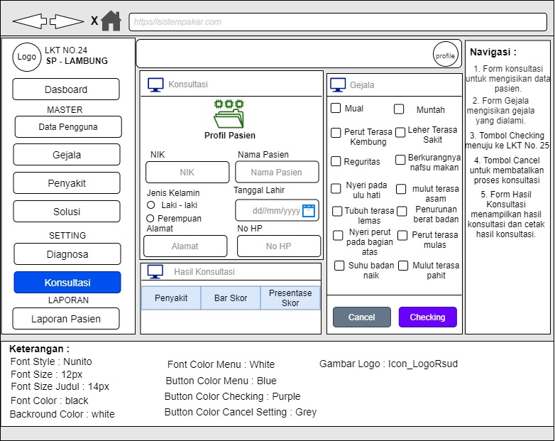

Gambar diatas menggambarkan tampilan setting konsultasi. Form konsultasi untuk mengisikan data pasien. Form gejala mengisikan gejala yang dialami. Tombol checking jika ditekan akan menuju ke LKT No. 25. Tombol cancel untuk membatalkan proses konsultasi. Form hasil konsultasi untuk menampilkan hasil konsultasi dan cetak hasil konsultasi. Pada bagian admin dapat mencetak semua hasil konsultasi pasien.

1. Lembar Kerja Tampilan Tombol Checking Pada Setting Konsultasi

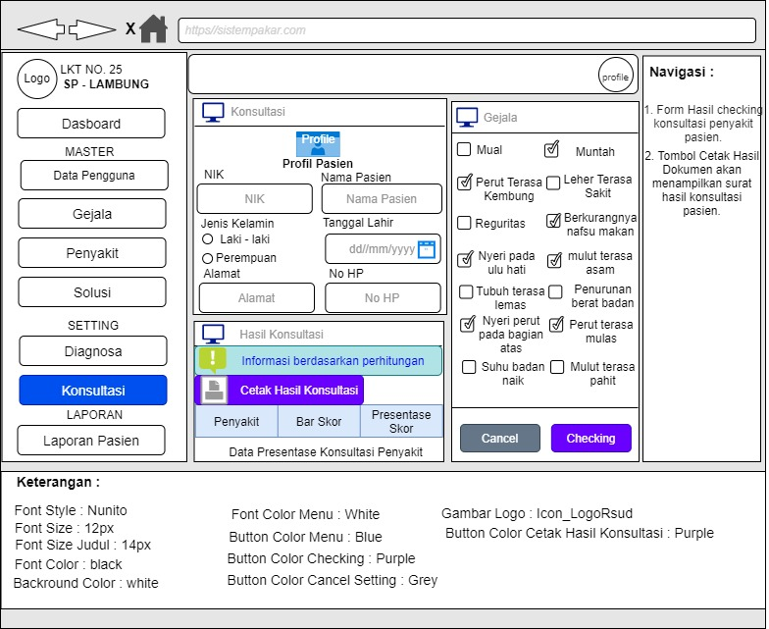

Gambar diatas menggambarkan tampilan tombol checking pada setting konsultasi. Form hasil checking konsultasi admin dapat mencetak data konsultasi pasien.

1. Lembar Kerja Tampilan Laporan Pasien

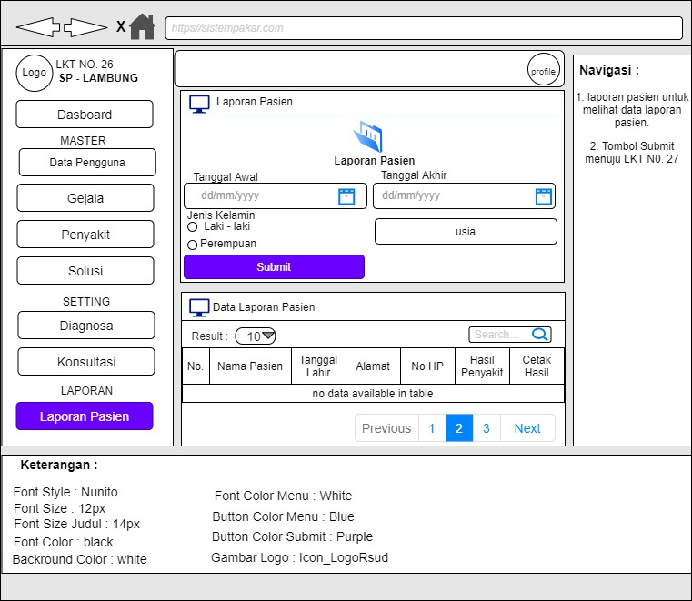

Gambar diatas menggambarkan tampilan laporan pasien. Form laporan pasien untuk melihat data konsultasi pasien pada tanggal awal konsultasi hingga tanggal akhir konsultasi. Form data laporan pasien berisi data laporan hasil konsultasi pasien. Tombol submit menuju LKT No. 27.

1. Lembar Kerja Tampilan Form Data Laporan Pasien

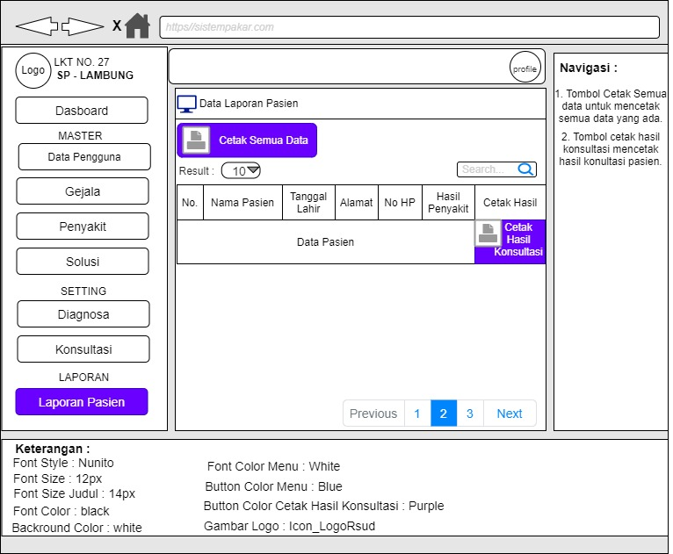

Gambar diatas menggambarkan tampilan form data laporan pasien. Tombol cetak semua data digunakan untuk mencetak semua data hasil konsultasi pasien. Tombol cetak hasil konsultasi mencetak hasil konsultasi yang dipilih sesuai dengan tanggal konsultasi yang dipilih.

1. Lembar Kerja Tampilan Cetak Data Konsultasi Pasien

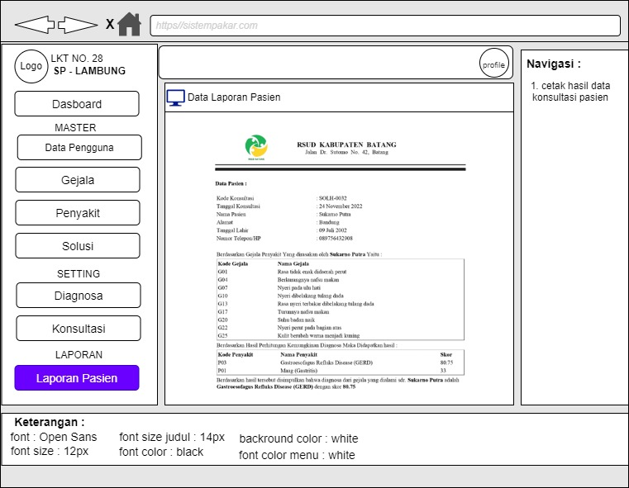

Gambar diatas menggambarkan tampilan cetak data konsultasi pasien. Jika admin mencetak hasil data konsultasi pasien maka akan seperti LKT No. 28.

1. Lembar Kerja Tampilan Cetak Semua Data Konsultasi Pasien

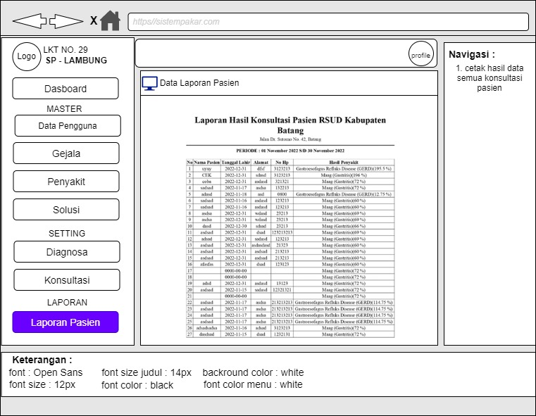

Gambar diatas menggambarkan tampilan cetak semua data konsultasi pasien. Jika admin menekan tombol cetak semua data konsultasi maka akan menuju ke LKT No. 29.

1. Lembar Kerja Tampilan Form Login Pasien



Gambar diatas menggambarkan tampilan form login pasien. Jika pasien sudah pernah mendaftar maka langsung mengisikan username dan password. Setelah itu tekan tombol sign in untuk menuju ke LKT No. 3. Apabila pasien baru ingin konsultasi maka membuat akun terlebih dahulu dengan menekan tombol sign up maka akan menuju ke LKT No. 2.

1. Lembar Kerja Tampilan Form Register Pengguna

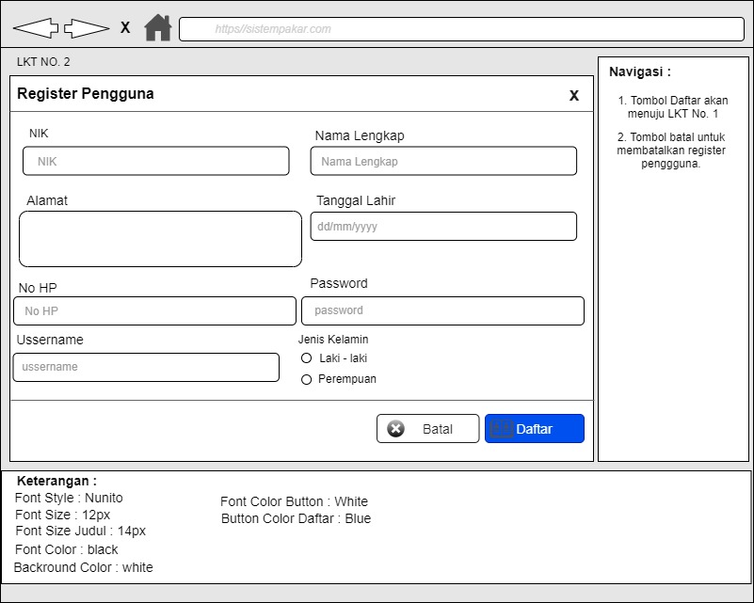

Gambar diatas menggambarkan lembar kerja tampilan form register pengguna. Jika sudah mengisi form register tekan tombol daftar untuk menuju ke LKT No. 1. Apabila menekan tombol batal maka akan membatalkan register pengguna.

1. Lembar Kerja Tampilan Kegagalan Login



Gambar diatas menggambarkan tampilan kegagalan login saat pengguna salah mengisikan username atau password.

1. Lembar Kerja Tampilan Konsultasi Pasien

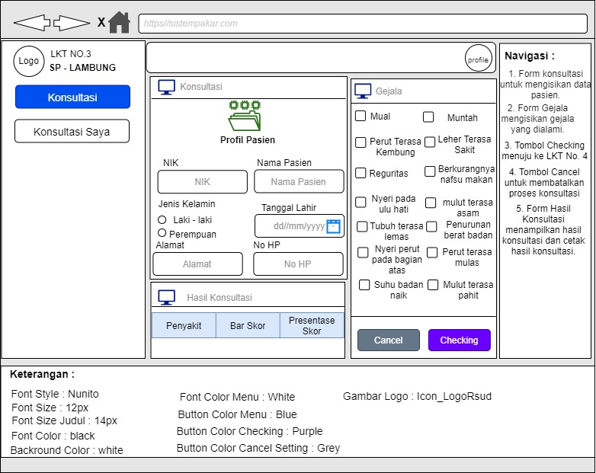

Gambar diatas menggambarkan lembar kerja tampilan konsultasi pasien. Form konsultasi untuk mengisikan data pasien. Form gejala untuk mengisikan gejala yang dialami. Tombol checking akan menuju LKT No. 4. Tombol cancel untuk membatalkan proses konsultasi. Form hasil konsultasi untuk menampilkan hasil konsultasi dan cetak hasil konsultasi.

ii. Lembar Kerja Tampilan *Checking* Pasien

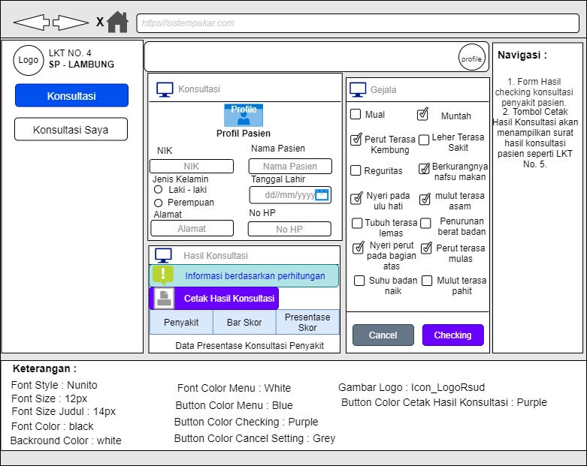

Gambar diatas menggambarkan lembar kerja tampilan *checking* pasien. Setelah pasien mengisikan form konsultasi dan gejala maka tekan tombol *checking* untuk mengetahui presentase penyakit yang dialami pasien. Presentase hasil konsultasi pasien akan muncul di form hasil konsultasi. Di dalam form hasil konsultasi pasien dapat melihat presentase hasil konsultasi dan mencetak hasil konsultasi seperti LKT No. 5.

1. Lembar Kerja Tampilan Cetak Hasil Konsultasi Pasien

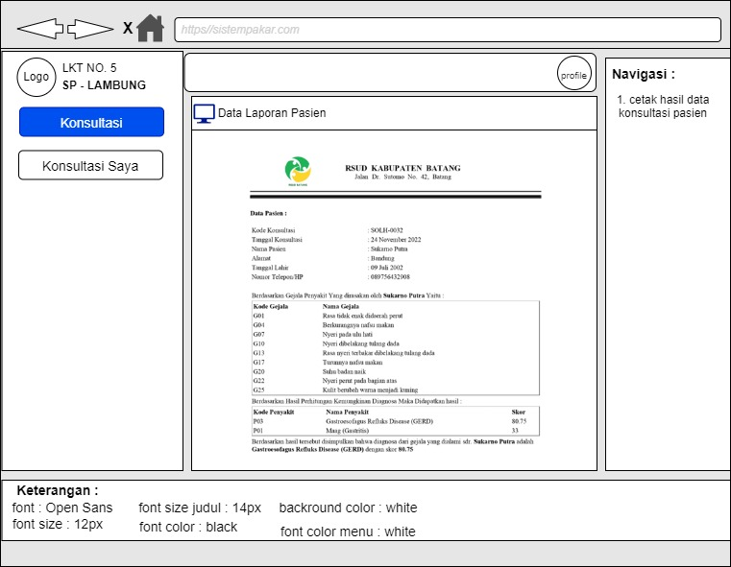

Gambar diatas menggambarkan lembar kerja tampilan cetak hasil konsultasi pasien.

1. Lembar Kerja Tampilan Konsultasi Saya

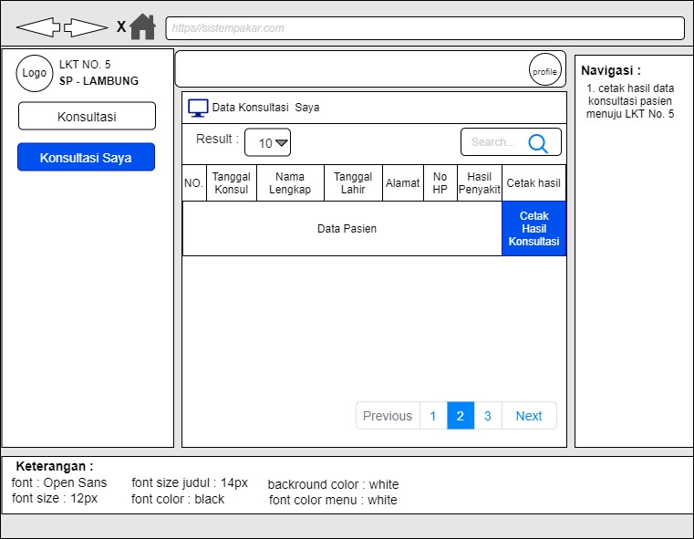

Gambar diatas menggambarkan lembar kerja tampilan konsultasi saya. Pada form konsultasi saya berisikan data-data hasil konsultasi pasien berdasarkan tanggal konsultasi. Tombol cetak tombol konsultasi seperti LKT No. 5.

1. Fitur Aplikasi

|  |  |  |
| --- | --- | --- |
| No | Fitur dan Deskripsi | Screenshoot Tampilan Aplikasi |
| 1 | Tampilan login pengguna, berfungsi untuk masuk kedalam sistem. |  |
| 2 | Tampilan pop up gagalan login, berfungsi untuk jika terdapat pengguna yang salah dalam mengisi username dan password. |  |
| 3 | Tampilan menu dashboard, didalam menu dashboard ini berisikan informasi jumlah pasien yang konsultasi pada setiap bulanya dan presentase penyakit pasien |  |
| 4 | Tampilan menu data master pengguna yang menampilkan list data pengguna, berfungsi untuk menyimpan data pengguna. |  |
| 5 | Tampilan form tambah pengguna berguna untuk menambahkan data pengguna. |  |
| 6 | Tampilan *action* aktif dan tidak aktif digunakan untuk jika ada pasien baru yang ingin konsultasi petugas medis harus mengubah *action* pasien baru tersebut dari tidak aktif menjadi aktif. |  |
| 7 | Tampilan menu master gejala yang menampilkan list gejala yang ada pada masing-masing jenis penyakit lambung, berfungsi untuk menyimpan data gejala dari masing-masing jenis penyakit lambung. |  |
| 8 | Tampilan form tambah gejala berguna untuk menambahkan data gejala. |  |
| 9 | Tampilan menu master penyakit yang menampilkan list data jenis-jenis penyakit yang ada pada lambung, berfungsi untuk menyimpan data penyaki lambung. |  |
| 10 | Tampilan form tambah data penyakit berguna untuk menambahkan data penyakit |  |
| 11 | Tampilan menu master solusi yang menampilkan list data solusi, berfungsi untuk menyimpan data solusi. |  |
| 12 | Tampilan form tambah data solusi berguna untuk menambahkan data solusi. |  |
| 13 | Tampilan menu setting data diagnosa untuk menyesuaikan penyakit sesuai dengan gejalanya dan juga solusi awal yang harus dilakukan. |  |
| 14 | Tampilan data setting diagnosa yang berisi daftar penyakit berserta gejalanya dan juga solusi awal yang harus dilakukan. |  |
| 15 | Tampilan tombol gejala yang berada di data setting yang didalamnya berisi gejala-gejala dari masing-masing penyakit. |  |
| 16 | Tampilan form pengisian identitas pribadi pasien sebelum melakukan konsultasi.berfungsi untuk menerima data indentitas pasien yang akan konsultasi. |  |
| 17 | Tampilan Form konsultasi, berfungsi untuk proses konsultasi pasien yang didalamnya berisikan gejala-gejala dari berbagai penyakit lambung. |  |
| 18 | Tampilan form hasil konsultasi pasien, dan didalamnya terdapat informasi yang menjelaskan tentang penyakit yang dialami oleh pasien berdasarkan gejala yang dipilih. Serta terdapat presentase perhitungan sesuai dengan metode *certainty factor.* |  |
| 19 | Tampilan cetak laporan konsultasi pasien, merupakan hasil laporan konsultasi pasien. |  |
| 20 | Tampilan laporan pasien yang dapat dilihat pada setiap bulan. Berfungsi untuk melihat laporan pasien pada setiap bulanya. |  |
| 21 | Tampilan Data Laporan Pasien pada setiap bulan nya. Menampilkan list data pasien pada setiap bulannnya. |  |
| 22 | Tampilan cetak semua data laporan pasien pada setiap bulan. Berfungsi untuk melihat data pasien pada setiap bulannya. |  |
| 23 | Tampilan konsultasi pada bagian pasien, berfungsi untuk proses konsultasi penyakit pasien. |  |
| 24 | Tampilan menu Riwayat konsultasi pasien, berfungsi untuk melihat Riwayat konsultasi pasien. |  |

1. Pengujian Aplikasi (Silakan pilih salah satu jenis pengujian)

Metode *black-box* digunakan untuk menguji operasi tampilan sistem pakar diagnosa penyakit lambung berbasis web dengan metode *certainty factor* yang telah dibuat. Berikut hasil pengujian *black-box* :

1. Pengujian pada halaman admin
2. Halaman Login

|  |  |  |  |
| --- | --- | --- | --- |
| **No.** | **Skenario Pengujian** | **Hasil yang diharapkan** | **Hasil pengujian dan Kesimpulan** |
| 1. | Mengosongkan isian form *username* dan *password,* lalu menekan tombol *login.* | Sistem akan menolak akses *login* dan menampilkan “Harap isi bidang ini” | Keterangan :  Dilakukan pengujian 3 kali pengujian berhasil.  Kesimpulan :  Valid (Sesuai) |
| 2. | *User* mengisi *username* dan *password* dengan salah kemudian menekan tombol *login.* | Sistem dapat menampilkan pesan “Login Gagal” | Keterangan :  Dilakukan pengujian 5 kali pengujian 1 kali gagal 4 kali berhasil.  Kesimpulan :  Valid (Sesuai) |
| 3. | Petugas medis mengisi *username* dan *password* dengan benar kemudian menekan tombol *login.* | Sistem dapat menampilkan form menu dashboard. | Keterangan :  Dilakukan pengujian 7 kali pengujian berhasil.  Kesimpulan :  Valid (Sesuai) |

Tabel diatas menunjukan *test case* dan hasil pengujian *black box* dari halaman *login* admin pada sistem pakar diagnosa penyakit lambung berbasis website.

1. Pengujian Pada Menu Master Data Pengguna

|  |  |  |  |
| --- | --- | --- | --- |
| **No.** | **Skenario Pengujian** | **Hasil yang diharapkan** | **Hasil pengujian dan Kesimpulan** |
| 1. | Menampilkan menu master data pengguna. | Sistem akan menampilkan halaman data master pengguna. | Keterangan :  Dilakukan 8 kali pengujian 7 kali berhasil 1 kali gagal.  Kesimpulan :  Valid (Sesuai) |
| 2. | Menambah data pengguna baru, menekan tombol tambah, kemudian mengisi form isian dan menekan simpan. | Sistem akan menampilkan form halaman tambah pengguna. | Keterangan :  Dilakukan Pengujian sebanyak 5 kali 4 kali berhasil 1 kali gagal.  Kesimpulan :  Valid (Sesuai) |
| 3. | Mengedit data pengguna, menekan tombol edit, kemudian mengubah data pengguna dan menekan tombol simpan. | Sistem akan menampilkan form halaman ubah data pengguna. | Keterangan :  Dilakukan pengujian sebanyak 7 kali 5 kali berhasil 2 kali gagal.  Kesimpulan :  Valid (Sesuai) |
| 4. | Menyetujui pasien register pasien baru dengan menekan tombol tidak aktif menjadi aktif. | Sistem akan menampilkan pesan | Keterangan :  Dilakukan pengujian sebanyak 7 kali 6 kali berhasil 1 kali gagal.  Kesimpulan :  Valid (sesuai) |

Dari tabel diatas menunjukkan *test case* dan hasil pengujian *black box* dari halaman master pengguna pada sistem pakar diagnosa penyakit lambung berbasis web.

1. Pengujian Pada Menu Master Data Gejala

|  |  |  |  |
| --- | --- | --- | --- |
| **No.** | **Skenario Pengujian** | **Hasil yang diharapkan** | **Hasil pengujian dan Kesimpulan** |
| 1. | Menampilkan menu master data gejala. | Sistem akan menampilkan halaman data master gejala. | Keterangan :  Dilakukan pengujian sebanyak 7 kali 6 kali berhasil 1 kali gagal.  Kesimpulan :  Valid (Sesuai) |
| 2. | Menambah data gejala baru, menekan tombol tambah, kemudian mengisi form isian dan menekan simpan. | Sistem akan menampilkan form halaman tambah gejala. | Keterangan :  Dilakukan pengujian sebanyak 8 kali 6 kali berhasil 2 kali gagal.  Kesimpulan :  Valid (sesuai) |
| 3. | Mengedit data gejala, menekan tombol edit, kemudian mengubah data gejala dan menekan tombol simpan. | Sistem akan menampilkan form halaman ubah data gejala. | Keterangan :  Dilakukan pengujian sebanyak 7 kali 6 kali berhasil 1 kali gagal.  Kesimpulan :  Valid (sesuai) |
| 4. | Menghapus data gejala, menekan tombol hapus. | Sistem akan menampilkan pesan “apakah data akan dihapus?” | Keterangan :  Dilakukan pengujian sebanyak 8 kali 7 kali berhasil 1 kali gagal.  Kesimpulan :  Valid (sesuai) |

Dari tabel diatas menunjukkan *test case* dan hasil pengujian *black box* dari halaman master gejala pada sistem pakar diagnosa penyakit lambung berbasis web.

1. Pengujian Pada Menu Master Data Penyakit

|  |  |  |  |
| --- | --- | --- | --- |
| **No.** | **Skenario Pengujian** | **Hasil yang diharapkan** | **Hasil pengujian dan Kesimpulan** |
| 1. | Menampilkan menu master data penyakit. | Sistem akan menampilkan halaman data master penyakit. | Keterangan :  Dilakukan 8 kali pengujian 7 kali berhasil 1 kali gagal.  Kesimpulan :  Valid (Sesuai) |
| 2. | Menambah data penyakit baru, menekan tombol tambah, kemudian mengisi form isian dan menekan simpan. | Sistem akan menampilkan form halaman tambah penyakit. | Keterangan :  Dilakukan 7 kali pengujian 6 kali berhasil 1 kali gagal.  Kesimpulan :  Valid (Sesuai) |
| 3. | Mengedit data penyakit, menekan tombol edit, kemudian mengubah data penyakit dan menekan tombol simpan. | Sistem akan menampilkan form halaman ubah data penyakit. | Keterangan :  Dilakukan 8 kali pengujian 7 kali berhasil 1 kali gagal.  Kesimpulan :  Valid (Sesuai) |
| 4. | Menghapus data penyakit, menekan tombol hapus. | Sistem akan menampilkan pesan “apakah data akan dihapus?” | Keterangan :  Dilakukan 7 kali pengujian 6 kali berhasil 1 kali gagal.  Kesimpulan :  Valid (Sesuai) |

Dari tabel diatas menunjukkan *test case* dan hasil pengujian *black box* dari halaman master penyakit pada sistem pakar diagnosa penyakit lambung berbasis web.

1. Pengujian Pada Menu Master Data Solusi

|  |  |  |  |
| --- | --- | --- | --- |
| **No.** | **Skenario Pengujian** | **Hasil yang diharapkan** | **Hasil pengujian dan Kesimpulan** |
| 1. | Menampilkan menu master data solusi. | Sistem akan menampilkan halaman data master solusi. | Keterangan :  Dilakukan 8 kali pengujian 7 kali berhasil 1 kali gagal.  Kesimpulan :  Valid (Sesuai) |
| 2. | Menambah data solusi baru, menekan tombol tambah, kemudian mengisi form isian dan menekan simpan. | Sistem akan menampilkan form halaman tambah solusi. | Keterangan :  Dilakukan 7 kali pengujian 6 kali berhasil 1 kali gagal.  Kesimpulan :  Valid (Sesuai) |
| 3. | Mengedit data solusi, menekan tombol edit, kemudian mengubah data solusi dan menekan tombol simpan. | Sistem akan menampilkan form halaman ubah data solusi. | Keterangan :  Dilakukan 8 kali pengujian 7 kali berhasil 1 kali gagal.  Kesimpulan :  Valid (Sesuai) |
| 4. | Menghapus data solusi, menekan tombol hapus. | Sistem akan menampilkan pesan “apakah data akan dihapus?” | Keterangan :  Dilakukan 7 kali pengujian 6 kali berhasil 1 kali gagal.  Kesimpulan :  Valid (Sesuai) |

Dari tabel diatas menunjukkan *test case* dan hasil pengujian *black box* dari halaman master solusi pada sistem pakar diagnosa penyakit lambung berbasis web.

1. Pengujian Pada Menu Setting Diagnosa

|  |  |  |  |
| --- | --- | --- | --- |
| **No.** | **Skenario Pengujian** | **Hasil yang diharapkan** | **Hasil pengujian dan Kesimpulan** |
| 1. | Menampilkan menu setting diagnosa. | Sistem akan menampilkan form setting diagnosa. | Keterangan :  Dilakukan 8 kali pengujian 5 kali berhasil 2 kali gagal.  Kesimpulan :  Valid (Sesuai) |
| 2. | Menambah data gejala baru, dengan menekan tombol tambah data gejala. | Sistem akan menampilkan gejala baru yang ditambahkan di form gejala. | Keterangan :  Dilakukan 8 kali pengujian 7 kali berhasil 1 kali gagal.  Kesimpulan :  Valid (Sesuai) |
| 3. | Menyimpan setting data penyakit, gejala, solusi dengan menekan tombol simpan setting. | Sistem akan menampilkan form halaman data setting. | Keterangan :  Dilakukan 9 kali pengujian 7 kali berhasil 2 kali gagal.  Kesimpulan :  Valid (Sesuai) |
| 4. | Didalam form data setting terdapat tombol gejala yang didalamnya berisikan data-data gejala dari masing-masing penyakit. Menekan tombol gejala. | Sistem akan menampilkan halaman form daftar gejala dari masing-masing penyakit yang sudah di setting didalam form data setting. | Keterangan :  Dilakukan 5 kali pengujian 4 kali berhasil 1 kali gagal.  Kesimpulan :  Valid (Sesuai) |
| 5. | Mengedit data setting dengan menekan tombol edit. | Sistem akan menampilkan di form data setting. | Keterangan :  Dilakukan 9 kali pengujian 8 kali berhasil 1 kali gagal.  Kesimpulan :  Valid (Sesuai) |
| 6. | Membatalkan proses edit data setting dengan menekan tombol baru atau batal. | Sistem akan mengkosongkan kembali form setting data diagnose. | Keterangan :  Dilakukan 8 kali pengujian berhasil.  Kesimpulan :  Valid (Sesuai) |
| 7. | Menghapus data setting diagnosa, menekan tombol hapus. | Sistem akan menampilkan pesan “apakah data akan dihapus?”. | Keterangan :  Dilakukan 6 kali pengujian berhasil.  Kesimpulan :  Valid (Sesuai) |

Dari tabel diatas menunjukkan *test case* dan hasil pengujian *black box* dari halaman setting diagnosa pada sistem pakar diagnosa penyakit lambung berbasis web.

1. Pengujian Pada Menu Konsultasi Bagian Petugas Medis

|  |  |  |  |
| --- | --- | --- | --- |
| **No.** | **Skenario Pengujian** | **Hasil yang diharapkan** | **Hasil pengujian dan Kesimpulan** |
| 1. | Menampilkan menu konsultasi. | Sistem akan menampilkan form identitas pasien, form daftar gejala dari macam-macam penyakit dan form hasil konsultasi. | Keterangan :  Dilakukan 10 kali pengujian 8 kali berhasil 2 kali gagal.  Kesimpulan :  Valid (Sesuai) |
| 2. | Menampilkan form identitas, mengisi form identitas pasien. | Sistem akan menampilkan form identitas pasien. | Keterangan :  Dilakukan 8 kali pengujian 7 kali berhasil 1 kali gagal.  Kesimpulan :  Valid (Sesuai) |
| 3. | Menampilkan semua gejala dari macam-macam penyakit. | Sistem akan menampilkan form daftar gejala dari berbagai macam penyakit lambung. | Keterangan :  Dilakukan 9 kali pengujian 8 kali berhasil 1 kali gagal.  Kesimpulan :  Valid (Sesuai) |
| 4. | Melihat hasil konsultasi dengan menekan tombol *checking.* | Sistem akan menampilkan halaman form hasil konsultasi. | Keterangan :  Dilakukan 10 kali pengujian 9 kali berhasil 1 kali gagal.  Kesimpulan :  Valid (Sesuai) |
| 5. | Mencetak hasil konsultasi dengan menekan tombol cetak hasil konsultasi. | Sistem akan mengunduh laporan hasil konsultasi pasien. | Keterangan :  Dilakukan 8 kali pengujian berhasil.  Kesimpulan :  Valid (Sesuai) |

Dari tabel diatas menunjukkan *test case* dan hasil pengujian *black box* dari halaman konsultasi bagian petugas medis pada sistem pakar diagnosa penyakit lambung berbasis web.

1. Pengujian Pada Menu Laporan Pasien

|  |  |  |  |
| --- | --- | --- | --- |
| **No.** | **Skenario Pengujian** | **Hasil yang diharapkan** | **Hasil pengujian dan Kesimpulan** |
| 1. | Menampilkan menu laporan pasien. | Sistem akan menampilkan form setting diagnosa. | Keterangan :  Dilakukan 8 kali pengujian 5 kali berhasil 2 kali gagal.  Kesimpulan :  Valid (Sesuai) |
| 2. | Mengisikan tanggal awal dan akhir dari bulan yang akan dilihat laporannya, menekan tombol submit. | Sistem akan menampilkan halaman form laporan data pasien. | Keterangan :  Dilakukan 7 kali pengujian 6 kali berhasil 1 kali gagal.  Kesimpulan :  Valid (Sesuai) |
| 3. | Menekan tombol cetak konsultasi pasien. | Sistem akan menampilkan hasil konsultasi pasien yang dipilih. | Keterangan :  Dilakukan 8 kali pengujian berhasil.  Kesimpulan :  Valid (Sesuai) |
| 4. | Menekan tombol cetak semua data konsultasi. | Sistem akan menampilkan hasil semua konsultasi pasien. | Keterangan :  Dilakukan 6 kali pengujian berhasil.  Kesimpulan :  Valid (Sesuai) |

Dari tabel diatas menunjukkan *test case* dan hasil pengujian *black box* dari halaman laporan pasien bagian petugas medis pada sistem pakar diagnosa penyakit lambung berbasis web.

1. Pengujian pada halaman pasien
2. Halaman *Login* Pasien

|  |  |  |  |
| --- | --- | --- | --- |
| **No.** | **Skenario Pengujian** | **Hasil yang diharapkan** | **Hasil pengujian dan Kesimpulan** |
| 1. | Mengosongkan isian form *username* dan *password,* lalu menekan tombol *login.* | Sistem akan menolak akses *login* dan menampilkan “Harap isi bidang ini” | Keterangan :  Dilakukan pengujian 3 kali pengujian berhasil.  Kesimpulan :  Valid (Sesuai) |
| 2. | *User* mengisi *username* dan *password* dengan salah kemudian menekan tombol *login.* | Sistem dapat menampilkan pesan “Login Gagal” | Keterangan :  Dilakukan pengujian 5 kali pengujian 1 kali gagal 4 kali berhasil.  Kesimpulan :  Valid (Sesuai) |
| 3. | Pasien baru yang ingin melakukan konsultasi maka membuat akun dengan menekan tombol *sign up.* | Sistem dapat menampilkan form register pengguna. | Keterangan :  Dilakukan pengujian 7 kali pengujian 1 kali gagal 6 kali berhasil.  Kesimpulan :  Valid (Sesuai) |

Dari tabel diatas menunjukan *test case* dan hasil pengujian *black box* dari halaman *login* admin pada sistem pakar diagnosa penyakit lambung berbasis website.

1. Pengujian Halaman Konsultasi Pasien

|  |  |  |  |
| --- | --- | --- | --- |
| **No.** | **Skenario Pengujian** | **Hasil yang diharapkan** | **Hasil pengujian dan Kesimpulan** |
| 1. | Menampilkan menu konsultasi. | Sistem akan menampilkan form identitas pasien, form daftar gejala dari macam-macam penyakit dan form hasil konsultasi. | Keterangan :  Dilakukan pengujian 8 kali pengujian 2 kali gagal 6 kali berhasil.  Kesimpulan :  Valid (Sesuai) |
| 2. | Menampilkan form identitas, mengisi form identitas pasien. | Sistem akan menampilkan form identitas pasien. | Keterangan :  Dilakukan pengujian 5 kali pengujian 1 kali gagal 4 kali berhasil.  Kesimpulan :  Valid (Sesuai) |
| 3. | Menampilkan semua gejala dari macam-macam penyakit. | Sistem akan menampilkan form daftar gejala dari berbagai macam penyakit lambung. | Keterangan :  Dilakukan pengujian 8 kali pengujian 1 kali gagal 7 kali berhasil.  Kesimpulan :  Valid (Sesuai) |
| 4. | Melihat hasil konsultasi dengan menekan tombol *checking.* | Sistem akan menampilkan halaman form hasil konsultasi. | Keterangan :  Dilakukan pengujian 10 kali pengujian 1 kali gagal 9 kali berhasil.  Kesimpulan :  Valid (Sesuai) |
| 5. | Mencetak hasil konsultasi dengan menekan tombol cetak hasil konsultasi. | Sistem akan mengunduh laporan hasil konsultasi pasien. | Keterangan :  Dilakukan pengujian 5 kali berhasil.  Kesimpulan :  Valid (Sesuai) |

Dari tabel diatas menunjukkan *test case* dan hasil pengujian *black box* dari halaman konsultasi bagian pasien pada sistem pakar diagnosa penyakit lambung berbasis web.

1. Pengujian Halaman Riwayat Konsultasi Pasien

|  |  |  |  |
| --- | --- | --- | --- |
| **No.** | **Skenario Pengujian** | **Hasil yang diharapkan** | **Hasil pengujian dan Kesimpulan** |
| 1. | Menampilkan menu Riwayat konsultasi pasien. | Sistem akan menampilkan Riwayat konsultasi pasien. | Keterangan :  Dilakukan pengujian 5 kali pengujian 1 kali gagal 4 kali berhasil.  Kesimpulan :  Valid (Sesuai) |
| 2. | Memilih tombol cetak hasil konsultasi. | Sistem dapat menampilkan laporan hasil konsultasi pasien. | Keterangan ;  Dilakukan pengujian 6 kali berhasil.  Kesimpulan :  Valid (Sesuai) |

Dari tabel diatas menunjukkan *test case* dan hasil pengujian *black box* dari halaman riwayat konsultasi bagian pasien pada sistem pakar diagnosa penyakit lambung berbasis web.

Berdasarkan pengujian *black-box* yang telah dilakukan dengan melalui proses beberapa kali gagal dan perbaikan sehingga akhirnya sistem mampu melakukan proses input sesuai yang diharapkan, serta kesimpulan dari pengujian ini membuktikan bahwa menu dan tombol pada sistem yang dibangun sudah berfungsi dengan baik.